## 安徽海螺水泥股份有限公司宁国水泥厂

企业端1线窑头数据不显示,其它排口正常

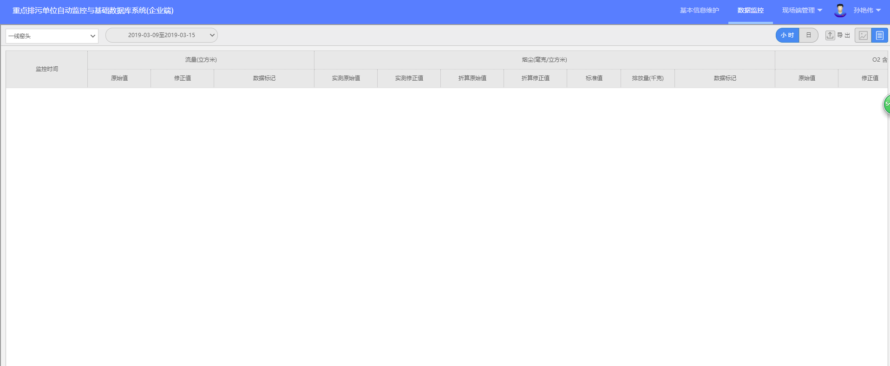

国发平台正常

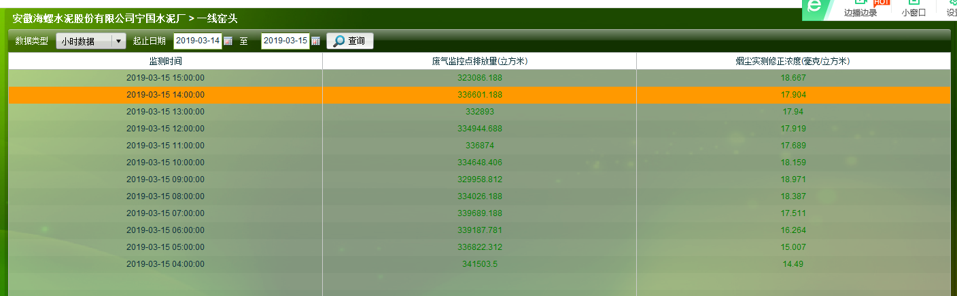

企业端账号为18056341945密码为888405 pscode=341825000001

安庆市国发地址http://10.34.238.235:8080/jointframe/app

用户名 appadmin 密码q1w2e3r4t5

安徽省远程方法 vpn 先远程 10.34.100.135:9999 密码cy_1234

再远程

10.34.238.235 administrator 123456

10.34.238.230 administrator 123456 sa 123456

10.34.238.235 administraator 123456

10.34.238.237 administrator 123456